Cardiau  Adolygu  Mathemateg  TGAU |  |  |  | (1) Croeso i Ysgol y Creuddyn SCU | (a) Y Llyfrgell: Lluosrifau.  (b) Y Neuadd: Polygonau, Llinellau Arbennig.  (c) Y Neuadd Chwaraeon: Odrifau ac Eilrifau, Rhifau Sgwâr, Rhifau Ciwb.  (ch) Amserlen yr Ysgol: Y Cloc, y Calendr, Amserlenni.  (d) Y Ffreutur: Cymesuredd.  (dd) Yr Eisteddfod: Cymesuredd Cylchdro, Trawsfudo efo Fector Colofn.    Enwau polygonau efo 3–10 ochr: triongl; pedrochr; pentagon; hecsagon; heptagon; octagon; nonagon; decagon. Polygon rheolaidd: ochrau hafal a hefyd onglau hafal.  4² = 4 × 4 = 16. 2³ = 2 × 2 × 2 = 8. Mae gan siâp gymesuredd cylchdro os yw’n dod i ffitio arno’i hun fwy nag unwaith wrth wneud troad cyfan. Mae’r trawsfudiad $\left(\begin{matrix}3 \\ -5\end{matrix}\right)$ yn symud siâp 3 uned i’r dde a 5 uned i lawr.
(2) Cyflwyno Onglau SCU | (a) Mathau o Onglau.  (b) Mesur Onglau.  (c) Llunio Onglau.  (ch) Cyfrifo Onglau.  (d) Onglau mewn Triongl.  Ongl Lem: Rhwng 0° a 90°. Ongl Sgwâr: 90°. Ongl Aflem: Rhwng 90° a 180°. Llinell Syth: 180°. Ongl Atblyg: Rhwng 180° a 360°. Troad Cyfan: 360°. Rydym yn enwi ongl gan ddefnyddio 3 llythyren, e.e. $A\hat{B}C$. Mae angen gwybod sut i lunio unrhyw ongl rhwng 0° a 360° efo onglydd, a sut i lunio’r onglau 60°, 30°, 90°, 45° efo cwmpas. Mae’r onglau o amgylch unrhyw bwynt yn adio i roi cyfanswm 360°. Mae’r onglau ar linell syth yn adio i roi cyfanswm 180°. Mae cyfanswm yr onglau mewn triongl bob amser yn 180°. Mae onglau croesfertig yn hafal. Mae ongl allanol triongl yn hafal i swm y ddwy ongl fewnol gyferbyn. Mathau o drionglau: hafalochrog; isosgeles; anghyfochrog; ongl sgwâr. |  |  | (3) Trin Data ac Ystadegaeth 1 SCU | (a) Y Cymedr.  (b) Yr Amrediad.  (c) Siartiau Bar.  (ch) Cymedr Data wedi’i Grwpio.  (d) Siartiau Cylch.  Mae’r cymedr yn gyfartaledd. Er mwyn ei gyfrifo, (1) Darganfyddwch gyfanswm yr holl werthoedd data; (2) Rhannwch efo’r nifer o werthoedd data. Mae’r amrediad yn fesur o wasgariad. Er mwyn ei gyfrifo, tynnwch y gwerth lleiaf o’r gwerth mwyaf. Mae data ansoddol yn delio efo disgrifiadau. Mae data meintiol yn delio efo rhifau – data sy’n gallu cael ei fesur. Mae dau fath o ddata meintiol: arwahanol a di-dor. Mae angen cynnwys bwlch rhwng pob bar mewn siart bar. Nid oes bylchau mewn diagram amlder. Wrth gael data wedi’i grwpio, rhaid defnyddio’r canolbwyntiau i gyfrifo amcangyfrif o’r cymedr neu’r amrediad. Defnyddiwch onglydd i lunio siart cylch.
(4) Cyflwyno Canrannau SCU | (a) Paratoi: Gwerth Lle, Gweithio efo Degolion.  (b) Cyfrifo Canrannau.  (c) Defnyddio Canrannau.  Mewn geiriau, y rhif 4,708,200 yw pedair miliwn, saith gant ag wyth mil, dau gant.  34 × 10 = 340, 8,700 ÷ 10 = 870,  0.026 × 100 = 2.6, 8 ÷ 1,000 = 0.008.  Mae angen gallu gwneud symiau fel 75.82 × 6,  24.52 + 384.287 a 34.8 – 1.46 heb gyfrifiannell.  Cyfrifo canrannau syml: 50%: rhannu efo 2. 25%: rhannu efo 4. 10%: rhannu efo 10. Enghraifft: Cyfrifwch 37% o £85. Mae 10% o £85 yn £85 ÷ 10 = £8.50. Mae 30% o £85 yn £8.50 × 3 = £25.50.  Mae 1% o £8.50 yn £8.50 ÷ 10 = £0.85. Mae 7% o £85 yn £0.85 × 7 = £5.95. Mae 37% o £85 yn £25.50 + £5.95 = £31.45. Hefo cyfrifiannell: teipio 85 × 37%. Defnyddio canrannau: Elw a cholled; llog syml; cyflogau; TAW; canran prawf. |  |  | (5) Cyfesurynnau yn y Pedwar Pedrant SCU | (a) Plotio Cyfesurynnau yn y Pedrant Cyntaf.  (b) Plotio Cyfesurynnau yn y Pedwar Pedrant.  (c) Canolbwynt Llinell.  (ch) Defnyddio Cyfesurynnau.    Y tarddbwynt yw’r cyfesuryn (0, 0).  Ar gyfer y cyfesuryn (3, 4), 3 yw’r cyfesuryn–$x$ a 4 yw’r  cyfesuryn–$y$.  Canolbwynt y  cyfesurynnau (–4, 2)  a (3, 4): –4 + 3 = –1,  –1 ÷ 2 = –0.5;  2 + 4 = 6, 6 ÷ 2 = 3.  Ateb: (–0.5, 3).  Mae adio rhif negatif  yr un peth â thynnu,  e.e. 5 + –2 = 5 – 2 = 3.
  (1) Ydi’r rhif 3,891 yn lluosrif (a) 2; (b) 3;  (c) 5; (ch) 7; (d) 9? (2) Beth yw enw’r siâp efo 7 ochr? (3) Tynnwch lun pentagon rheolaidd. (4) Tynnwch lun (a) llinell lorweddol;  (b) llinell fertigol; (c) pâr o linellau paralel; (ch) pâr o linellau perpendicwlar. (5) Ydi 23 yn odrif neu’n eilrif? (6) Cwblhewch gan ddefnyddio ‘odrif’ neu ‘eilrif’: (a) odrif + odrif = _____; (b) eilrif × odrif = _____; (c) eilrif – odrif = _____. (7) Enrhifwch  (a) 7²; (b) 4³; (c) 4² + 3³; (ch) 6³ ÷ 2². (8) Newidiwch  2:54 pm i fod yn y cloc 24 awr. (9) Sawl diwrnod sydd ym mis Tachwedd? (10) A oedd y flwyddyn 1842 yn flwyddyn naid? (11) Sawl munud sy’n mynd heibio rhwng yr amseroedd 1:24 pm a 4:30 pm?  (12) Sawl munud sydd mewn 2 awr a hanner?  (13) Tynnwch lun siâp efo (a) 2 linell cymesuredd; (b) 4 llinell cymesuredd; (c) dim llinell cymesuredd. (14) Tynnwch lun siâp efo (a) cymesuredd cylchdro trefn 2; (b) dim cymesuredd cylchdro. (15) Sut fyddai’r fector colofn $\left(\begin{matrix}-4 \\ 2\end{matrix}\right)$ yn symud siâp? | SCU Croeso i Ysgol y Creuddyn (1) |  |  | Cynnwys y pecyn gwaith.  Ffeithiau pwysig i’w cofio. Mae’r rhai sydd wedi’i uwcholeuo’n wyrdd yn ymddangos ar dudalen 2 y papur arholiad.  Cwestiynau adolygu. Mae’r atebion ar gael ar www.mathemateg.com (Blwyddyn 11).  S = Haen Sylfaenol (print normal);  C = Haen Ganolradd (print italig);  U = Haen Uwch (print trwm).  Dyddiadau Arholiadau Haf 2020  Rhifedd Uned 1: Bore dydd Mawrth Mai 5ed  Rhifedd Uned 2: Bore dydd Iau Mai 7fed  Mathemateg Uned 1: Bore dydd Mawrth Mai 19eg  Mathemateg Uned 2: Bore dydd Iau Mehefin 4ydd | Cardiau Adolygu TGAU
(1) Beth yw cymedr y gwerthoedd 1, 3, 2, 5, 4, 8, 2, 9? (2) Beth yw amrediad y gwerthoedd yng nghwestiwn (1)? (3) Beth yw (a) cymedr; (b) amrediad y data yn y tabl ar y dde? (4) Pa fath o ddata sy’n cael ei ddangos yn y tabl maint esgid? (5) Lluniwch siart bar ar gyfer y data maint esgid. (6) Cyfrifwch amcangyfrif ar gyfer (a) cymedr; (b) amrediad y data yn y tabl uchod. (7) Pa fath o ddata sy’n cael ei ddangos yn y tabl pwysau llyfr? (8) Lluniwch ddiagram amlder ar gyfer y data pwysau llyfr. (9) Lluniwch siart cylch ar gyfer y data maint esgid. | SCU Trin Data ac Ystadegaeth 1 (3) |  |  | (1) Pa fath o ongl yw (a) 73°; (b) 261°; (c) 180°; (ch) 103°; (d) 90°; (dd) 92°; (e) 360°. (2) Lluniwch yr onglau canlynol gan ddefnyddio onglydd. (a) 37°; (b) 75°; (c) 97°; (ch) 173°; (d) 248°; (dd) 301°. (3) Lluniwch yr onglau canlynol gan ddefnyddio cwmpas a phren mesur yn unig. (a) 60°; (b) 30°; (c) 90°; (ch) 45°. (4) Cyfrifwch faint pob ongl goll yn y diagram isod. (5) Brasluniwch  (a) triongl hafalochrog; (b) triongl anghyfochrog.  (6) Lluniwch driongl $ABC$  ble mae $AB=5$ cm, $B\hat{A}C=40°$,  $A\hat{B}C=60°$.  (7) Lluniwch  driongl $ABC$ ble  mae $AB=3.5$ cm,  $AC=6$ cm,  $BC=8$ cm.  (8) Eglurwch os yw’n bosib  llunio triongl efo dwy ongl aflem.  65°  43° | SCU Cyflwyno Onglau (2)
  Pwysau llyfr  (p gram) | Amlder
  $$0<p≤100$$ | 8
  $$100<p≤200$$ | 12
  $$200<p≤300$$ | 5
  $$300<p≤400$$ | 7
  Maint esgid | Nifer o blant
  3 | 4
  4 | 5
  5 | 10
  6 | 9
  7 | 2
(1) Beth yw cyfesuryn–$x$ y cyfesuryn (4, 6)? (2) Beth yw cyfesuryn–$y$ y cyfesuryn (4, 6)? (3) Lluniwch set o echelinau ble mae’r echelin–$x$ a’r echelin–$y$ yn mynd o –10 i 10. Ar y set o echelinau yma: (a) Plotiwch y cyfesuryn (2, 8); (b) Plotiwch y cyfesuryn (–4, 3); (c) Plotiwch y cyfesuryn (6, –4); (ch) Plotiwch y cyfesuryn (–5, –7). (4) Ym mha bedrant mae’r cyfesurynnau canlynol? (a) (7, 3); (b) (–3, –7); (c) (6, –2); (ch) (–8, 1); (d)  (9, 0); (dd) (0, 0). (5) Beth yw canolbwynt y cyfesurynnau (4, 8) a (10, 12)? (6) Cyfrifwch y canlynol heb ddefnyddio cyfrifiannell. (a) 6 + –2; (b) –5 + 8; (c) –2 + –3. (7) Beth yw canolbwynt y cyfesurynnau (8, 2) a (–2, –6)? (8) Cysylltwch, mewn trefn, y cyfesurynnau o gwestiwn (3) efo llinellau syth i ffurfio pedrochr. Trawsfudwch y pedrochr yma gan ddefnyddio’r fector colofn $\left(\begin{matrix}3 \\ -2\end{matrix}\right)$.  (9) Beth yw cyfesuryn y tarddbwynt? | SCU Cyfesurynnau yn y Pedwar Pedrant (5) |  |  | (1) Ysgrifennwch y rhif 87,040,392 mewn geiriau. (2) Heb gyfrifiannell, cyfrifwch (a) 23 × 10; (b) 82.8 × 100; (c) 0.82 × 1,000; (ch) 65 ÷ 10; (d) 23.4 ÷ 100; (dd) 2.8 ÷ 1,000; (e) 75.82 × 6; (f) 24.52 + 384.287; (ff) 34.8 – 1.46; (g) 50% o £80; (ng) 25% o £48; (h) 10% o £72; (i) 20% o 60 cm;  (j) 15% o $90; (l) 73% o £28. (3) Gwiriwch eich atebion i gwestiwn (2) gan ddefnyddio cyfrifiannell. (4) Mae Megan yn newid £400 i ewros. Mae’r banc yn hawlio 2% o gomisiwn. Faint yw’r comisiwn?  (5) Mae Rheinallt yn benthyg £12,000 gan fanc Barclays ar gyfradd llog syml o 3% y flwyddyn. Mae Rheinallt eisiau talu’r holl arian yn ôl ar ôl pedair blynedd. Faint o arian sydd raid i Rheinallt dalu’n ôl ar ôl pedair blynedd? (6) Mae Elin yn derbyn cyflog crynswth £450 yr wythnos. Rhaid i Elin dalu 26% o’i chyflog fel treth incwm, yswiriant gwladol a phensiwn. Beth yw cyflog clir Elin? (7) Pris teledu cyn TAW yw £250. Os yw cyfradd TAW yn 20%, beth yw pris y teledu ar ôl ychwanegu TAW? | SCU Cyflwyno Canrannau (4)
Hen Bapurau Arholiad | Rhan bwysig o’r gwaith adolygu yw cwblhau hen bapurau arholiad. Mae’r rhain ar gael ar www.mathemateg.com o dan y pennawd TGAU. Sicrhewch eich bod yn marcio’ch gwaith gan ddefnyddio’r atebion sydd ar gael. Ewch i weld eich athro mathemateg os nad ydych yn deall sut i ateb cwestiwn penodol.  Mae’n syniad ceisio cwblhau unrhyw bapur arholiad yn ôl y gyfradd marc y munud. Fel hyn, byddwch efo amser ar ddiwedd yr arholiad i wirio eich atebion.  Arholiadau Rhifedd a Mathemateg  Uned 1: Heb gyfrifiannell.  Uned 2: Hefo cyfrifiannell.  Haen Sylfaenol: 1 awr 30 munud (65 marc).  Haen Ganolradd: 1 awr 45 munud (80 marc).  Haen Uwch: 1 awr 45 munud (80 marc). |  |  | (6) Ffactorau a Lluosrifau SCU | (a) Ail Isradd a Thrydydd Isradd.  (b) Ffactorau a Rhifau Cysefin.  (c) Diagramau Venn. (ch) Y Ffurf Indecs.  (d) Ffactor Cyffredin Mwyaf, Lluosrif Cyffredin Lleiaf.  $\sqrt{36}=6$. $\sqrt[3]{64}=4$. Mae ffactor yn rif sydd yn rhannu i mewn i rif arall. E.e. ffactorau 20 yw 1, 2, 4, 5, 10, 20. Mae rhif yn rhif cysefin os yw efo dau ffactor yn union, sef 1 a’r rhif ei hun. Mae’r diagram Venn isod yn cynrychioli $ε=\{1,2,3, …,15\}$, A = yr eilrifau, B = lluosrifau 3. Mae angen gwybod sut i lunio $A∩B$ (croestoriad), $A∪B$ (uniad), $A^{'}$ (cyflenwad). Ffurf indecs 144 yw $2^{4}×3^{2}$.  Mae’n rif sgwâr gan fod y  pwerau i gyd yn eilrifau. $\sqrt{144}=2^{2}×3^{1}=12$ (haneru’r  pwerau). Defnyddiwch ddiagram  Venn i ffeindio Ffactor Cyffredin  Mwyaf a Lluosrif Cyffredin Lleiaf.
 |  |  | .
(7) Cyflwyno Algebra SCU | (a) Dilyniannau. (b) Llunio Mynegiadau.  (c) Amnewid. (ch) Casglu Termau.  (d) Datrys Hafaliadau.  Mae dilyniant yn batrwm rhif. E.e. yn y dilyniant 7, 13, 19, 25, 31, .... mae angen adio chwech i barhau’r patrwm. Mae mewnbwn yn mynd i mewn i beiriant rhif, ac mae allbwn yn dod allan ohono. E.e. os yw 8 yn mynd i mewn i’r peiriant glas, mae 19 yn dod allan. Mae llunio mynegiad yn golygu ysgrifennu darn o algebra i gynrychioli sefyllfa. Wrth amnewid, rydym yn ysgrifennu rhif yn lle newidyn, e.e. 5 yn lle $x$. Mae fformiwla yn dweud wrthym sut i gyfrifo rhywbeth. Casglu termau: e.e. $4x+5y+2x-7y=6x-2y$. I ddatrys hafaliad rhaid darganfod gwerth y newidyn. Er enghraifft: $4x-1=19$. Yn gyntaf adio 1 i bob ochr i gael $4x=20$. Yna rhannu efo 4 i gael $x=5$. |  |  | (8) Mesur Siapiau 1 SCU | (a) Mesurau. (b) Pedrochrau.  (c) Perimedr ac Arwynebedd.  (ch) Solidau.  Mae angen cofio nifer o ffeithiau am fesurau hyd, màs a chynhwysedd, e.e. 1 m = 100 cm. Mae graff trawsnewid yn newid un mesur i un arall. Mae angen gwybod priodweddau sgwâr; petryal; paralelogram; barcut; rhombws; blaen saeth; trapesiwm; trapesiwm isosgeles. Perimedr yw’r Pellter o amgylch siâp. Arwynebedd siâp yw maint Arwyneb y siâp. Arwynebedd petryal = hyd × lled. Arwynebedd triongl = $\frac{\text{sail} × \text{uchder}}{2}$. Arwynebedd paralelogram = sail × uchder. Arwynebedd trapesiwm = $\frac{1}{2}(a+b)×$ uchder. Mae angen gwybod priodweddau ciwb; ciwboid; côn; pyramid sylfaen sgwâr; tetrahedron; sffêr; prism trionglog; silindr. Mae rhwyd yn plygu i wneud siâp tri dimensiwn.  Cyfaint ciwboid = hyd × lled × uchder.
(9) Trin Data ac Ystadegaeth 2 SCU | (a) Y Modd. (b) Pictogramau.  (c) Diagramau Llinellau Fertigol.  (ch) Graffiau Llinell.  (d) Tebygolrwydd Geiriol.  Y Modd yw’r gwerth data sy’n ymddangos mwyaf aml. Mae’n bosib bydd gan set o ddata mwy nag un modd, neu dim modd o gwbl os yw’r gwerthoedd data i gyd yn wahanol. Mae gan ddata sydd wedi’i grwpio dosbarth(iadau) modd. Mae pictogram yn arddangos data gan ddefnyddio symbol i gynrychioli’r data, e.e. = 4 person. Mae diagram llinellau fertigol yn debyg iawn i siart bar ond mae’r bariau wedi culhau i fod yn llinellau fertigol. Mewn graff llinell, mae llinellau syth yn cysylltu’r pwyntiau data. Mae’n bosib defnyddio geiriau megis amhosib; annhebygol; siawns deg; tebygol iawn; sicr i ddisgrifio tebygolrwydd digwyddiad. Mae graddfa tebygolrwydd yn mynd o 0 (amhosibl) i 1 (sicr). |  |  | (10) Diwedd Blwyddyn 8 SCU | (a) Rhifau Cyfeiriol.  (b) Degolion. (c) Onglau 2.  (ch) Trawsffurfiadau: Cylchdro.  Mae < yn golygu ‘llai na’. Mae > yn golygu ‘mwy na’. Mae tynnu rhif negatif yr un peth ag adio, e.e. 5 – –2 = 5 + 2 = 7. Lluosi rhifau cyfeiriol: pos × pos = pos; pos × neg = neg; neg × pos = neg; neg × neg = pos. (Mae’r un rheolau yn gweithio ar gyfer rhannu.) Er mwyn newid canran i ddegolyn, rhannwch y ganran efo 100, e.e. 62% = 0.62. Er mwyn newid degolyn i ganran, lluoswch y degolyn efo 100, e.e. 0.3 = 30%. Mae 43.625 yn talgrynnu i 43.6 (un lle degol) a 43.63 (dau le degol). Os yw llinell syth yn croesi pâr o linellau paralel, mae’n bosib adnabod onglau cyfatebol (siâp F); onglau eiledol (siâp Z); ag onglau mewnol (siâp C). Er mwyn cylchdroi siâp, rhaid gwybod canol y cylchdro (e.e. (2, 5)) a sut i gylchdroi (e.e. 90° yn glocwedd).
(1) Enrhifwch (a) $\sqrt{25}$; (b) $\sqrt[3]{27}$; (c) $\sqrt{121}.$ (2) Rhestrwch holl ffactorau (a) 24; (b) 80. (3) Ydi’r rhifau canlynol yn rhifau cysefin ai peidio? (a) 31; (b) 32; (c) 33; (ch) 34; (d) 35.  (4) Lluniwch ddiagram Venn ble mae $ε=\{1,2,3,…,10\}$, A = yr odrifau, B = lluosrifau 5. (5) Lluniwch ddiagram Venn ble mae $ε=\{1,2,3,…,12\}$, A = yr eilrifau, B = lluosrifau 4, C = rhifau llai na 7. (6) Lluniwch ddiagramau Venn yn dangos y canlynol.  (a) $A∩B$; (b)$A∪B$; (c) $A'$; (ch) $A∪B'$;  (d) $A'∩B∩C$. (7) Ysgrifennwch (a) 60; (b) 144 fel lluoswm ei ffactorau cysefin. (Awgrym: lluniwch goeden ffactorau.) (8) Ysgrifennwch (a) 60; (b) 144 yn y ffurf indecs. (9) Ydi’r rhifau 60 a 144 yn rhifau sgwâr ai peidio? (10) Beth yw Ffactor Cyffredin Mwyaf 60 a 144? (11) Beth yw Lluosrif Cyffredin Lleiaf 60 a 144? (12) Yn y ffurf indecs, mae’n bosib ysgrifennu’r rhif sgwâr 256 fel $2^{8}$. Darganfyddwch ail isradd 256. (13) Beth yw’r rhif lleiaf y mae’n rhaid lluosi 792 ag ef er mwyn ei newid i fod yn rhif sgwâr? | SCU Ffactorau a Lluosrifau (6) |  |  | Mae un cwestiwn ym mhob papur arholiad lle mae “ansawdd eich trefnu, cyfathrebu a chywirdeb  ieithyddol a mathemategol wrth ysgrifennu yn cael ei ystyried”. Mae hyn yn golygu y cewch farciau  nid yn unig am yr ateb cywir, ond am sut rydych yn gosod allan eich ateb.  Er mwyn sicrhau eich bod yn cael y marciau yma (fel arfer dau farc ym mhob papur arholiad), holltwch y dudalen ateb yn ei hanner, gan ddefnyddio’r penawdau Swm ac Eglurhad. Ar yr ochr chwith (“Swm”), ysgrifennwch unrhyw symiau mathemategol rydych yn eu gwneud. Ar yr ochr dde (“Eglurhad”), eglurwch pam rydych wedi gwneud y swm hwnnw. Mae angen gwneud hyn hyd yn oes os yw’r swm yn 1 + 1 = 2. | Asesu Cyfathrebu Ysgrifenedig
  Swm | Eglurhad
(1) Sawl cm sydd mewn 50 mm? (2) Sawl troedfedd sydd mewn 36 modfedd? (3) Sawl kg sydd mewn 4,300 g? (4) Sawl ml sydd mewn 4.8 litr? (5) Tua sawl galwyn yw 9 litr? (6) O wybod bod 5 milltir $≈$ 8 km, lluniwch graff trawsnewid i newid rhwng pellter mewn milltir a phellter mewn km. (7) Sawl llinell cymesuredd sydd gan unrhyw baralelogram? (8) Ym mha bedrochrau mae’r croeslinau’n croesi ar ongl sgwâr? (9) Beth yw (a) perimedr; (b) arwynebedd petryal sy’n mesur 7 cm wrth 4 cm? (10) Beth yw arwynebedd triongl efo sail 10 cm ag uchder 6 cm? (11) Beth yw arwynebedd y trapesiwm  ar y dde? (12) Sawl fertig  sydd gan unrhyw giwboid?  (13) Sawl ymyl sydd gan  unrhyw detrahedron?  (14) Lluniwch rwyd ar  gyfer ciwb. (15) Beth yw  cyfaint ciwboid 4 cm × 2 cm × 3 cm? | SCU Mesur Siapiau 1 (8) |  |  | (1) Pa rif sy’n dod nesaf? (a) 8, 11, 14, 17, ....; (b) 3, 6, 12, 24, ....; (c) 1, 4, 9, 16, ....;  (ch) 1, 5, 2, 6, 3, 7, 4, 8, .... (2) (a) Os yw 8 yn mynd i mewn i’r peiriant gwyrdd, beth yw’r allbwn? (b) Os yw 4 yn dod allan o’r peiriant gwyrdd, beth oedd y mewnbwn? (3) Ysgrifennwch fynegiad ar gyfer (a) 4 yn fwy nag $x$; (b) hanner $x$. (4) Os yw $x=4$, $y=2$, cyfrifwch werth (a) $7x-3y$; (b) $x^{2}$; (c) $\frac{3x}{y}$; (ch) $3y^{2}+5$. (5) Mae’n bosib defnyddio’r fformiwla $P=2a+2b$ i gyfrifo perimedr petryal. Beth yw gwerth y perimedr $P$ os yw $a=7$ cm, $b=4$ cm? (6) Symleiddiwch y canlynol: (a) $4x+6x+x$; (b) $5x+2y+3x+7y$; (c) $8x-5y-12x+2y$. (7) Datryswch yr hafaliadau canlynol: (a) $x+4=9$; (b) $y-2=4$; (c) $2x=8$; (ch) $\frac{x}{2}=8$; (d) $2x+1=15$; (dd) $4y-2=y+19$. | SCU Cyflwyno Algebra (7)
(1) Llenwch y bylchau gan ddefnyddio < neu >: (a) 8 ..... 2; (b) –4 ..... 3; (c) –8 ..... –9. (2) Cyfrifwch (a) 8 + –4; (b) 9 – –3;  (c) –5 + –4; (ch) –8 – –9. (3) Cyfrifwch (a) 3 × –4;  (b) –8 ÷ 2; (c) –6 × –3; (ch) 12 ÷ –3. (4) Cyfrifwch (a) 2834.2 + 25.324; (b) 90 – 27.2; (c) 823.4 × 6;  (ch) 0.28 + 0.047; (d) 7.35 ÷ 3. (5) Trefnwch y canlynol, o’r lleiaf i’r mwyaf: 3.09, 3.6, 3.009, 3.96, 3.06, 3.096. (6) Newidiwch (a) 76%; (b) 2% i fod yn ddegolion. (7) Newidiwch (a) 0.27; (b) 0.4 i fod yn ganrannau. (8) Talgrynnwch 52.7852 yn gywir i (a) un lle degol; (b) dau le degol; (c) tri lle degol. (9) Cyfrifwch yr holl onglau coll yn y diagram isod. (10) Cylchdrowch y triongl (1, 1),  (3, 1), (3, 3) 90° yn glocwedd o amgylch  (1, –1). | SCU Diwedd Blwyddyn 8 (10) |  |  | (1) Beth yw modd y setiau canlynol o ddata? (a) 8, 3, 2, 4, 5, 3; (b) 3, 4, 1, 3, 2, 4; (c) 8, 2, 4, 5, 1, 6. (2) Beth yw modd y data maint esgid yn y tabl ar y dde? (3) Lluniwch bictogram, gydag allwedd = 2 berson, i arddangos y data maint esgid ar y dde. (4) Lluniwch ddiagram llinellau fertigol i arddangos y data maint esgid ar y dde. (5) Lluniwch graff llinell i arddangos y data maint esgid ar y dde. (6) Mewn geiriau, disgrifiwch y tebygolrwydd (a) bydd dydd Nadolig ar Ragfyr 25ain blwyddyn nesaf; (b) byddwch yn cael ‘pen’ wrth daflu darn arian teg. (7) Lluniwch raddfa tebygolrwydd. Marciwch y pwyntiau (a), (b) i ddangos pa mor debygol, yn eich tyb chi, bydd y disgybl nesaf i chi weld yn (a) fachgen; (b) efaill. | SCU Trin Data ac Ystadegaeth 2 (9)
  Maint esgid | Nifer o blant
  3 | 4
  4 | 5
  5 | 10
  6 | 9
  7 | 2
Sgiliau Cyfrifiannell | 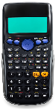  Botymau ar gyfrifiannell wyddonol  (1) Botwm canran: v E.e. Cyfrifwch  23% o £40: 40O23v=  (2) Botwm amser: x E.e. Cyfrifwch 5 awr 23 munud + 3 awr 53 munud: 5x23x+ 3x53x= (3) Botwm ffurf indecs: FACT E.e. Ysgrifennwch 360 yn y ffurf indecs: 360 =qx (4) Botwm cilydd: u E.e. Beth yw cilydd y ffracsiwn $\frac{3}{4}$? a3R4$u= (5) Botwm newid ffracsiwn pendrwm i rif cymysg: N E.e. Newidiwch y ffracsiwn pendrwm $\frac{26}{5}$ i fod yn rhif cymysg: a26R5=qn (6) Botwm dewis haprif: RanInt E.e. Dewiswch haprif rhwng 1 a 500: Q.1q)500 )=. Cofiwch am y TABLE MODE mewn cwestiynau cynnig a gwella neu blotio graffiau, a’r VERIFY MODE i wirio algebra. |  |  | (11) Rhannau o Rif SCU | (a) Cyflwyno Modelu Bar. (b) Cymarebau. (c) Ffracsiynau. (ch) Cilyddion.  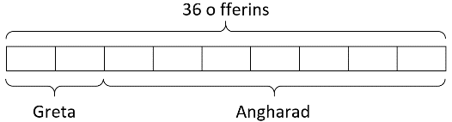  Mae’n bosib defnyddio modelau bar i ddarlunio cwestiynau cymhareb neu ffracsiwn. Er enghraifft, mae’r model bar ar y dde yn darlunio cwestiwn ble mae’n rhaid rhannu 36 o fferins rhwng Greta ac Angharad yn ôl y gymhareb 2 : 7. Cymarebau cywerth: Mae  2 : 7 yn gywerth i 6 : 21 (lluosi efo 3). Symleiddio cymarebau: Mae’r gymhareb 40 : 60 yn symleiddio i roi 2 : 3 (rhannu efo 20). Y gymhareb 4 : 5 yn y ffurf 1 : $n$ yw 1 : 1.25 (rhannu efo 4). Mae’r ffracsiwn pendrwm $\frac{11}{4}$ yr un peth â’r rhif cymysg $2\frac{3}{4}$. Cilydd rhif cyfan yw $\frac{1}{\text{y rhif}}$. Mae rhif lluosi efo’i gilydd o hyd yn rhoi’r ateb 1.
(12) Mesur Siapiau 2 SCU | (a) Terminoleg Cylchoedd. (b) Cylchedd ac Arwynebedd Cylch. (c) Siapiau ar Bapur Isomedrig. (ch) Golygon. (d) Theorem Pythagoras (2-D). (dd) Llunio wrth Raddfa.  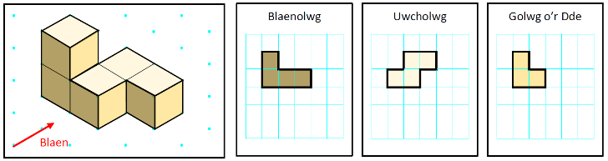  Termau’r cylch: cylchyn; cylchedd; radiws; diamedr; tangiad; cord; arc; sector; segment. Mae diamedr cylch yn ddwbl y radiws. Cylchedd Cylch = $π$ × Diamedr; Arwynebedd Cylch = $π$ × Radiws². ($π=3.14$ i 2 le degol.) Ffeindio radiws cylch o’i arwynebedd: Rhannwch efo $π$, yna cymerwch yr ail isradd. Mae’n bosib llunio siapiau 3-D ar bapur isomedrig, e.e. y solid 6 bloc isod.  Theorem Pythagoras: $c^{2}=a^{2}+b^{2}$ (mae’r sgwâr ar yr hypotenws yn hafal i swm sgwariau’r 2 ochr arall). |  |  | (13) Datblygu Algebra 1 SCU | (a) Nfed Term Llinol. (b) Ehangu Cromfachau. (c) CAMO. (ch) Datrys Hafaliadau 2. (d) Cynnig a Gwella.  Nfed term y dilyniant 7, 10, 13, 16, 19, ... yw $3n+4$. Pam? Mae’r dilyniant yn cynyddu fesul 3, felly mae’r $n$fed term yn cychwyn efo $3n$. Pe bai rhif arall ar gychwyn y dilyniant, byddai’n rhaid iddo fod yn 7 – 3 = 4, felly mae’r $n$fed term yn gorffen efo $+ 4$. Tri therm cyntaf y dilyniant efo’r $n$fed term $4n-2$ yw $4×1-2=2$, $4×2-2=6$, $4×3-2=10$. Mae ehangu yn cael gwared â chromfachau, e.e. $4\left(x-2\right)=4x-8$, $x\left(x+4\right)+5\left(2-x\right)=x^{2}+4x+10-5x=x^{2}-x+10$. Rydym yn defnyddio CAMO (Cyntaf, Allanol, Mewnol, Olaf) i  ehangu cromfach ddwbl, e.e. $\left(2x+3\right)\left(x-4\right)={2x}^{2}-8x+3x-12=2x^{2}-5x-12$. Mae’r pecyn yma’n cyflwyno datrys hafaliadau sy’n cynnwys cromfachau neu ffracsiynau, a defnyddio cynnig a gwella i ddatrys hafaliad.
(14) Trin Data ac Ystadegaeth 3 SCU | (a) Y Canolrif. (b) Y Dosbarth Canolrifol. (c) Yr Amrediad Rhyngchwartel. (ch) Diagramau Amlder Cronnus. (d) Diagramau Gwasgariad. (dd) Tebygolrwydd fel Ffracsiwn.  Er mwyn darganfod canolrif set o ddata, (a) trefnwch y data o’r lleiaf i’r mwyaf; (b) darganfyddwch y rhif sydd yn y canol / darganfyddwch gymedr y 2 rif yn y canol. Amrediad Rhyngchwartel = Chwartel Uchaf – Chwartel Isaf. Mae’r dull o ffeindio’r chwarteli’n dibynnu ar os yw’r nifer o eitemau data’n eilrif neu’n odrif. Mae’n bosib defnyddio diagram amlder cronnus i amcangyfrif y canolrif a’r chwarteli. Mae diagram gwasgariad yn dangos cydberthyniad positif, cydberthyniad negatif neu dim cydberthyniad. Os oes cydberthyniad, gallwn lunio llinell ffit orau efo’r llygad neu efo pwynt cymedrig. Tebygolrwydd na fydd rhywbeth yn digwydd = 1 – y tebygolrwydd y bydd rhywbeth yn digwydd. Amlder Disgwyliedig = Tebygolrwydd × Nifer y Cynigion. |  |  | (15) Gweithio efo Arian SCU | (a) Talgrynnu: Ffigurau Ystyrlon.  (b) Amcangyfrif. (c) Adlog. (ch) Arian Tramor. (d) Biliau’r Cartref.  Wrth dalgrynnu i un ffigur ystyrlon, rhaid ffeindio amcangyfrif ar gyfer y rhif sydd yn defnyddio, ar y mwyaf, un digid sydd ddim yn sero. Er enghraifft, $79≈80$, $0.27≈0.3$, $850≈900$. Talgrynnu i ddau ffigur ystyrlon: $7,293≈7,300$, $0.02384≈0.024$. Amcangyfrif: talgrynnwch bob rhif yn y cwestiwn i un ffigur ystyrlon, e.e. $\frac{482.6×43.5}{2168.12}≈\frac{500×40}{2000}=\frac{20000}{2000}=10$. Mae adlog yn cael ei ddefnyddio wrth fenthyg neu fuddsoddi arian. Rhaid gweithio fesul blwyddyn – mae faint o arian sy’n cael ei ychwanegu bob blwyddyn yn newid. Arian Tramor: Os yw’r gyfradd cyfnewid yn £1 = €1.14, yna byddai £120 yn werth 120 × 1.14 = €136.80. Termau biliau’r cartref (e.e. trydan, nwy, dŵr): cost unedol; tâl sefydlog; treth ar werth; darlleniad; chwarter; gwerth ardrethol.
(1) Rhannwch £35 rhwng Arwyn a Brenda yn ôl y gymhareb 3 : 4. (2) Cymhareb oed Iestyn i oed Juliet yw 2 : 3. Mae Juliet 7 mlynedd yn hŷn na Iestyn. Beth yw oed Juliet? (3) Mae hyd darn hir o gebl yn cael ei dorri yn ôl y gymhareb 2 : 3 : 4. Hyd y darn byrraf o gebl yw 30 cm. Beth yw hyd y darn hiraf o gebl? (4) Pa greision yw’r gwerth gorau am arian: 32 g am 45 c, neu 70 g am 99 c? (5) Graddfa map yw 1 : 20,000. Os yw hyd ffordd ar y map yn 4 cm, beth yw gwir hyd y ffordd mewn metrau? (6) Cyfrifwch $\frac{5}{9}$ o £72. (7) Newidiwch $\frac{23}{3}$ i fod yn rhif cymysg. (8) Cyfrifwch (a) $\frac{2}{7}+\frac{3}{7}$; (b) $\frac{6}{11}-\frac{2}{11}$; (c) $2\frac{2}{3}+\frac{2}{3}$; (ch) $\frac{2}{3}+\frac{4}{5}$; (d) $\frac{2}{3}×\frac{4}{5}$; (dd) $\frac{2}{3}÷\frac{4}{5}$; (e) $5\frac{3}{7}-3\frac{4}{9}$. (9) Gwiriwch eich atebion i gwestiwn (8) gan ddefnyddio cyfrifiannell. (10) Beth yw cilydd (a) $9$; (b) $\frac{2}{3}$; (c) $5\frac{1}{4}$? (11) Symleiddiwch (a) y gymhareb 20 : 32; (b) y ffracsiwn $\frac{20}{32}$. | SCU Rhannau o Rif (11) |  |  | Gwnewch yn siŵr eich bod yn gallu cael  yr atebion canlynol ar eich cyfrifiannell chi.  POB HAEN  (1) ${17}^{2}=289$. (2) $\sqrt[3]{729}=9.$ (3) $\sqrt{36}+4^{3}=70$. (4) $\frac{1}{7}-\frac{1}{8}=\frac{1}{56}$. (5) $\frac{2}{5}+\frac{3}{4}=1\frac{3}{20}$. (6) $3\frac{2}{7}×2\frac{4}{9}=8\frac{2}{63}$. (7) 3 munud 47 eiliad + 19 munud 39 eiliad =  23 munud 26 eiliad. (8) 37% o £83 = £30.71.  (9) $\frac{2.4×8}{26-4.5}=\frac{192}{215}$. (10) $π×7.5=23.56$ i 2 le degol. (11) $\left(2.3×{10}^{12}\right)+\left(5.21×{10}^{11}\right)=2.821×{10}^{12}$.  CANOLRADD AG UWCH  (1) Newid $520$ i’r ffurf indecs: $520=2^{3}×5×13$.  (2) $\sin{30}=0.5$. (3) $\tan^{-1}\left(\sqrt{3}\right)=60°$.  (4) $2÷5000=0.0004$. (5) Dewis haprif rhwng 1 a 50 efo RanInt. (6) Datrys, gan ddefnyddio’r Table Mode, yr hafaliad $x^{2}+6x-10=0$ yn gywir i un lle degol. ($x=1.4$) (7) Newid $0.\dot{4}$ i’r ffracsiwn $\frac{4}{9}$. | Sgiliau Cyfrifiannell
(1) Beth yw $n$fed term y dilyniannau canlynol? (a) 13, 15, 17, 19, ....; (b) 26, 22, 18, 14, ....;  (c) –20, –18, –16, –14, ....; (ch) –50, –55,  –60, –65, .... (2) Beth yw 3 term cyntaf y dilyniant efo’r $n$fed term $5n-18$? (3) Ehangwch  (a) $4(x+3)$; (b) $y(y-4)$;  (c) $2x\left(x+3\right)+4(x-5)$; (ch) $(x+2)(x+8)$;  (d) $(3y-4)(y+5)$; (dd) $(x+y)(5y-3)$;  (e) ${(3+2x)}^{2}$. (4) Datryswch yr hafaliadau canlynol. (a) $2\left(x+4\right)=16$; (b) $3\left(x+2\right)+2x=41$;  (c) $4\left(x+3\right)=2(x-6)$;  (ch) $3\left(2z+1\right)-5\left(3z-2\right)=-5$;  (d) $\left(x-2\right)\left(2x+1\right)=0$; (dd) $\frac{8}{x}=2$;  (e) $\frac{2x+6}{4}+2=7$; (f) $\frac{3}{4x}+1=4$; (ff) $\frac{5x-8}{2}=\frac{3x+12}{4}$; (g) $\frac{3x+3}{4}-\frac{7x-13}{16}=5$. (5) Defnyddiwch ddull cynnig a gwella i ddatrys yr hafaliadau canlynol.  (a) $x^{2}-4x-3=0$ yn gywir i’r rhif cyfan agosaf;  (b) $x^{3}-6x-19=0$ yn gywir i ddau le degol. | SCU Datblygu Algebra 1 (13) |  |  | 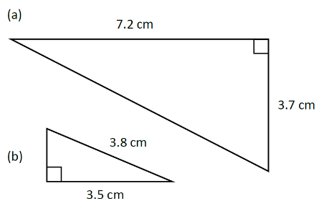  (1) Efo cwmpas, lluniwch gylch efo radiws 3.6 cm. Ychwanegwch y pethau canlynol iddo: (a) Sector ble mae’r ongl rhwng y ddau radiws yn 50°; (b) Segment ble mae hyd y cord sy’n ffurfio’r segment yn 5 cm; (c) Tangiad; (ch) Arc sy’n mynd $\frac{1}{4}$ o’r ffordd o amgylch y cylchyn. (2) Cyfrifwch (a) gylchedd; (b) arwynebedd cylch efo radiws 4.8 cm. (3) Beth yw cylchedd cylch sydd efo arwynebedd 20 m²? (4) Ar bapur isomedrig, lluniwch solid wedi’i ffurfio gan ddefnyddio 7 bloc 1 cm³. (5) Lluniwch flaenolwg, uwcholwg a golwg o’r chwith ar gyfer eich solid o gwestiwn (4). (6) Cyfrifwch hyd $x$ ar gyfer y trionglau ar y chwith. (7) Gan ddefnyddio’r raddfa 1 cm =  4 m, lluniwch betryal sy’n mesur 12 m wrth 18 m. | SCU Mesur Siapiau 2 (12)
(1) Talgrynnwch y rhifau canlynol yn gywir i un ffigur ystyrlon: (a) 843; (b) 4,289; (c) 0.00245; (ch) 54,210; (d) 32; (dd) 0.857. (2) Talgrynnwch y rhifau yng nghwestiwn (1) yn gywir i ddau ffigur ystyrlon. (3) Darganfyddwch amcangyfrif ar gyfer y cyfrifiadau canlynol. (a) 876 × 6,875; (b) $\frac{899,403}{12,456}$; (c) $\frac{3.24×648}{895}$. (4) Mae £1,200 yn cael ei fuddsoddi mewn banc am 3 blynedd yn ôl cyfradd adlog 5% y flwyddyn. Beth fydd gwerth yr arian ar ddiwedd y 3 blynedd? (5) Os yw’r gyfradd cyfnewid yn £1 = 3.92 real, (a) beth yw gwerth £50 mewn real?; (b) beth yw gwerth 3,540 real mewn punnoedd? (6) Un chwarter, roedd darlleniad presennol mesurydd trydan Mrs Davies yn 18,793 ac roedd ei ddarlleniad blaenorol yn 17,843. Mae’r cwmni trydan yn codi 18.6 ceiniog yr uned ynghyd â thâl sefydlog o £32.50. Ar ben hynny, ychwanegir treth ar werth at y bil yn ôl y gyfradd 5%. Darganfyddwch gyfanswm bil trydan Mrs Davies. | SCU Gweithio efo Arian (15) |  |  | (1) Cyfrifwch ganolrif y setiau canlynol o ddata. (a) 16, 24, 29, 30, 34, 40, 47; (b) 71, 23, 41, 63, 48, 14, 28, 36. (2) Darganfyddwch ddosbarth canolrifol y data isod (y pellter mae grŵp o ddysgwyr yn ei gymryd i deithio i’r ysgol un bore). (3) Cyfrifwch amrediad rhyngchwartel y setiau data o gwestiwn (1). (4) (a) Lluniwch ddiagram amlder cronnus ar gyfer y data pellter ar y dde. (b) Defnyddiwch y diagram i amcangyfrif y canolrif a’r amrediad rhyngchwartel. (5) Brasluniwch ddiagram gwasgariad sy’n dangos cydberthyniad negatif. (6) Beth yw’r tebygolrwydd o gael rhif cysefin wrth daflu dis teg cyffredin? (7) Mae dau ddis teg cyffredin yn cael eu taflu ac mae’r rhif ar y ddau ddis yn cael ei luosi. Beth yw’r tebygolrwydd y bydd y lluoswm yn 12? | SCU Trin Data ac Ystadegaeth 3 (14)
  Pellter a deithiwyd, p km | Amlder
  0 < p $≤$ 5 | 64
  5 < p $≤$ 10 | 79
  10 < p $≤$ 15 | 45
  15 < p $≤$ 20 | 12
(16) Graffiau Llinell Syth SCU | (a) Graddiant Llinell. (b) Graffiau Llinell Syth. (c) Graddiant Llinellau Paralel a Pherpendicwlar. (ch) Adlewyrchiadau.  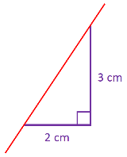  Graddiant = $\frac{\text{newid yn y pellter fertigol}}{\text{newid yn y pellter llorweddol}}$. Ar y chwith, y graddiant yw $\frac{3}{2}=1.5$. Mae hafaliad $x=a$ yn rhoi llinell fertigol trwy’r pwynt $\left(a,0\right)$, tra bo $y=b$ yn rhoi llinell lorweddol trwy’r pwynt $(0,b)$. Yn $y=mx+c$, mae’r $m$ yn cynrychioli’r graddiant (1 uned i’r dde, $m$ uned i fyny/lawr), tra bo $c$ yn cynrychioli’r rhyngdoriad–$y$. Datrys hafaliadau cydamserol yng ngraffigol: plotiwch y 2 llinell ac edrychwch i weld lle maent yn croestorri. Mae llinellau paralel efo’r un graddiant. Llinellau perpendicwlar: un graddiant = negatif cilydd y llall. Gall hafaliad llinell syth fod yn llinell adlewyrchiad ar gyfer adlewyrchu siâp. |  |  | (17) Symud efo´r Sphero SCU | (a) Rhaglennu’r Sphero. (b) Graffiau Teithio. (c) Cyfeiriannau. (ch) Locws.  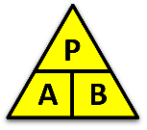  Pellter = Amser × Buanedd.  Amser = Pellter ÷ Buanedd.  Buanedd = Pellter ÷ Amser.  Buanedd yw graddiant graff pellter-amser.  Y pellter a deithiwyd yw’r arwynebedd o dan graff buanedd-amser. Brawddeg ‘y tri G’: Mae cyfeiriannau’n cael eu mesur yn Glocwedd o’r Gogledd mewn Graddau. Mae pob cyfeiriant yn cynnwys tri digid. Mae locws yn set o bwyntiau sy’n rhannu rhyw briodwedd, fel y pellter o bwynt (e.e. pob pwynt union 4 cm o’r pwynt $A$); y pellter o linell (e.e. pob pwynt llai na 3 cm o’r llinell $L$); hanerydd perpendicwlar (e.e. pob pwynt sy’n agosach at y pwynt $A$ na’r pwynt $B$); hanerydd ongl (e.e. pob pwynt sy’n agosach at y llinell $AB$ na’r llinell $AC$). Mae angen defnyddio cwmpas a phren mesur i lunio’r perpendicwlar o bwynt i linell.
Adnoddau Adolygu | 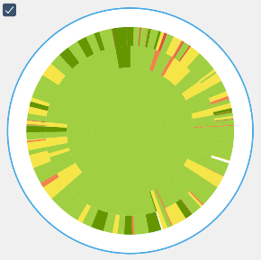  (1) Diagnostic Questions, www.diagnosticquestions.com  Cwis adolygu ar gyfer bob un o’r 30 pecyn gwaith.  Cyfle i weld eich cylch cynnydd a phenderfynu pa destunau sydd angen eu gwella.  (2) Times Tables Rock Stars, www.ttrockstars.com  Cyfle i ymarfer eich tablau lluosi.  (3) Sianel YouTube Adolygu Mathemateg, www.youtube.com/adolygumathemateg  420 o fideos adolygu ar y 30 pecyn gwaith.  (4) Banc Cwestiynau CBAC,  www.cbac.co.uk/banc-cwestiynau  Cyfle i greu papur cwestiynau gan ddefnyddio hen gwestiynau arholiad. |  |  | (18) Trin Data ac Ystadegaeth 4 SCU | (a) Holiaduron. (b) Samplu. (c) Polygonau Amlder. (ch) Diagramau Blwch a Blewyn.  (d) Cymharu Cyfartaleddau.  Wrth ddylunio holiadur, rhaid osgoi gofyn cwestiwn arweiniol; defnyddio opsiynau sy’n orgyffwrdd; bod yn ofalus ble, pryd a sut mae’n cael ei gynnal; defnyddio cwestiynau clir a pherthnasol. Mathau o samplu: (a) Hapsamplu syml;  (b) Samplu systematig; (c) Samplu haenedig. Mae polygon amlder yn graff llinell ble rydym yn plotio canolbwynt bob dosbarth yn erbyn yr amlder.  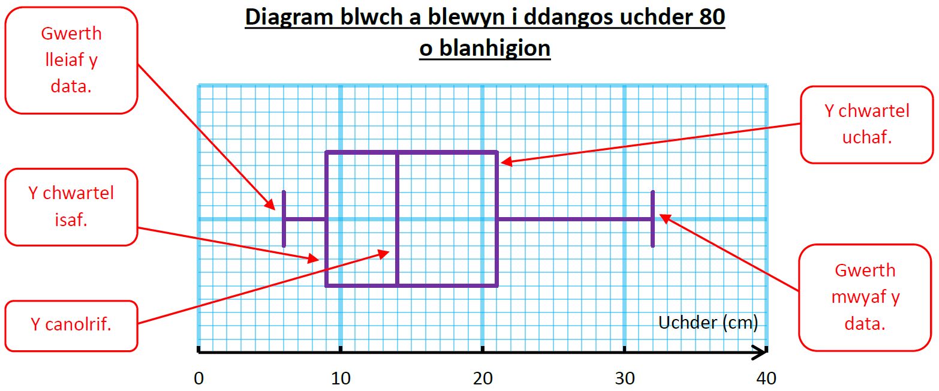
(19) Pwerau ac Israddau CU | (a) Rheolau Indecsau. (b) Y Ffurf Safonol. (c) Newidiadau Cyfrannol Effeithiol. (ch) Plotio Graffiau.  Rheolau Indecsau: (1) Y Rheol Luosi:  $n^{a}×n^{b}=n^{a+b}$. (2) Y Rheol Rannu:  $n^{a}÷n^{b}=n^{a-b}$. (3) Rheol Pŵer Sero:  $n^{0}=1$. (4) Codi Pŵer i Bŵer Arall: ${\left(n^{a}\right)}^{b}=n^{a×b}$.  (5) Rheol Pŵer Negatif: $n^{-a}=\frac{1}{n^{a}}$. (6) Rheol Pŵer Ffracsiwn Unedol: $n^{\frac{1}{a}}=\sqrt[a]{n}$. (7) Rheol Pŵer Ffracsiwn Cyffredinol: ${\left(\sqrt[b]{n}\right)}^{a}=n^{\frac{a}{b}}=\sqrt[b]{n^{a}}$.  Y Ffurf Safonol: $a×{10}^{n}$, ble mae $1≤a<10$ ac mae $n$ yn gyfanrif. Dull effeithiol o ychwanegu 10% at bris: lluosi efo 110%. Mae angen gallu gwrthdroi canran heb neu hefo cymorth cyfrifiannell. Mae angen gallu plotio hafaliadau cwadratig ($y=ax^{2}+bx+c$); ciwbig ($y=ax^{3}+bx^{2}+cx+d$); cilyddol  ($y=ax+b+\frac{c}{x}$); esbonyddol ($y=k^{x}$). |  |  | (20) Mesur Siapiau 3 SCU | (a) Trigonometreg Triongl Ongl Sgwâr.  (b) Trawsffurfiadau: Helaethiad.  (c) Brithweithiau. (ch) Perimedr ac Arwynebedd Siapiau Cyfansawdd.  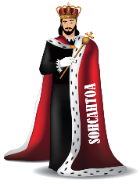  Trigonometreg triongl ongl sgwâr:  $\sin{θ}=\frac{\text{cyferbyn}}{\text{hypotenws}}$; $\cos{θ}=\frac{\text{agos}}{\text{hypotenws}}$;  $\tan{θ}=\frac{\text{cyferbyn}}{\text{agos}}$. Efo helaethiad,  y ffactor graddfa sy’n rheoli faint yn  fwy/llai yw’r siâp newydd, a chanol yr  helaethiad sy’n rheoli ble mae’r siâp newydd. Gall ffactor graddfa fod yn bositif, yn ffracsiynol neu’n negatif. Mae brithwaith yn cynnwys siapiau wedi’u hailadrodd fel eu bod yn llenwi gofod yn llwyr, heb adael unrhyw fylchau. Mae siâp cyfansawdd yn siâp y mae’n bosib ei hollti i siapiau mwy syml, fel triongl neu betryal, er mwyn ei drin. Hyd Arc = $\frac{θ}{360°}×π×\text{diamedr}$. Arwynebedd Sector = $\frac{θ}{360°}×π×{\text{radiws}}^{2}$.
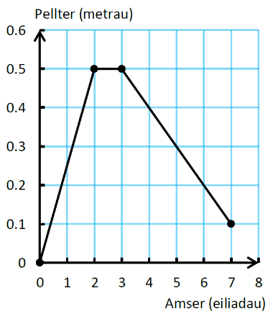  (1) Mae car yn teithio 192 milltir ar draffordd mewn 3 awr. Cyfrifwch ei fuanedd cyfartalog. (2) Mae Sioned yn cerdded am 2 filltir ar fuanedd cyfartalog 3 milltir yr awr. Am sawl munud y bu Sioned yn cerdded? (3) Yn y graff pellter-amser ar y dde, beth oedd y buanedd rhwng 3 eiliad a 7 eiliad? (4) Lluniwch y daith ganlynol: (a) Teithiwch 5 cm ar gyfeiriant 040°; (b) teithiwch 3.6 cm ar gyfeiriant 164°; (c) teithiwch 7.4 cm ar gyfeiriant 275°. (5) Lluniwch linell $AB$ efo hyd 6 cm. (a) Lluniwch locws yr holl bwyntiau sydd union 3 cm o’r llinell $AB$. (b) Lluniwch locws yr holl bwyntiau sydd yn agosach at $A$ nag at $B$. | SCU Symud efo´r Sphero (17) |  |  | 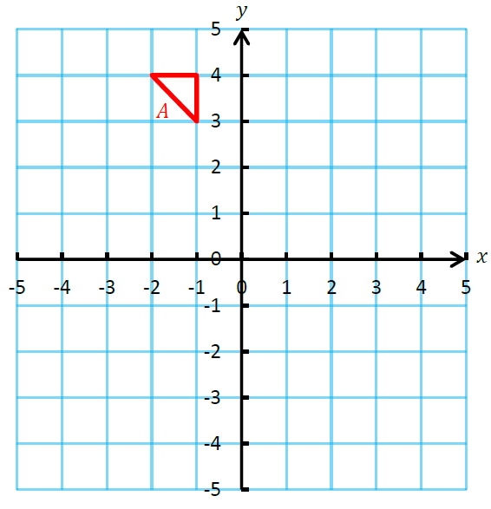  (1) Lluniwch linell syth efo graddiant (a) 3; (b) –2; (c) $\frac{3}{4}$. (2) Lluniwch set o echelinau yn mynd o –10 i 10. Plotiwch y llinellau canlynol ar yr echelinau: (a) $x=4$; (b) $y=-2$; (c) $y=x$; (ch) $y=2x+1$; (d) $y=-3x+7$; (dd) $y=\frac{1}{2}x-5$. (3) Ar set o echelinau addas, datryswch yr hafaliadau cydamserol $y=2x-4$ a $y=-3x+1$.  (4) Graddiant y llinell $L$ yw 6. Ysgrifennwch raddiant llinell a fyddai’n (a) baralel i $L$; (b) yn berpendicwlar i $L$.  (5) Adlewyrchwch y siâp $A$ ar y dde (a) yn y llinell $y=2$; (b) yn y llinell $x=1$; (c) yn y llinell $y=-x$. | SCU Graffiau Llinell Syth (16)
(1) Pam nad yw’r cwestiwn canlynol yn addas? “Pa mor aml ydych chi’n defnyddio’r gampfa? Byth 1–2 waith 2–3 gwaith Mwy na 3 gwaith ”. (2) Defnyddiwch yr hapddigidau canlynol i ddewis sampl o 3 person allan o 400.  6737 3160 9630 6167 0858 1029  2944 1571 1460 3750 2960 3864.  (3) Defnyddiwch eich cyfrifiannell i ddewis hapsampl o 5 person allan o 150. (4) Dewiswch sampl systematig o 8 person allan o 90 person, gan gychwyn efo’r trydydd person. (5) Mae sampl haenedig o 25 person i’w gael ei ddewis o’r aelodau canlynol. Sawl person o bob gwlad dylid eu dewis?  (6) Lluniwch bolygon amlder ar gyfer y data pellter ar gerdyn 14. (7) Gan ddefnyddio eich ateb i gwestiwn (4) ar gerdyn 14, lluniwch ddiagram blwch a blewyn ar gyfer y data pellter. (8) Rhestrwch fanteision ac anfanteision defnyddio’r cymedr, y modd a’r canolrif. | SCU Trin Data ac Ystadegaeth 4 (18) |  |  | 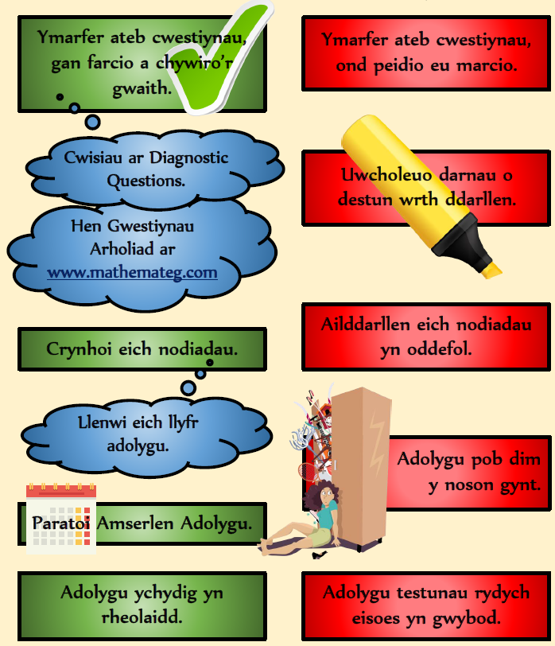 | Dulliau Adolygu Effeithiol ac Aneffeithiol
  Gwlad | U.D.A. | D.U. | Yr Eidal | Ffrainc
  Aelodau | 2,840 | 1,382 | 4,086 | 940
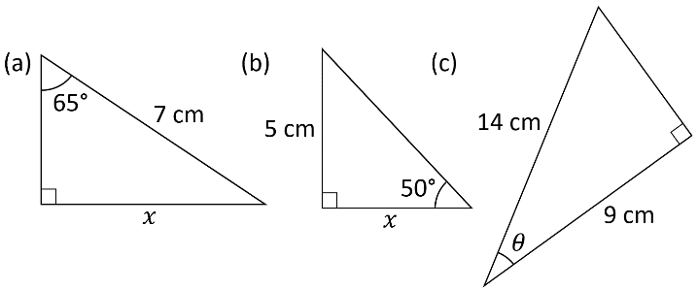  (1) Cyfrifwch yr ochr neu’r ongl goll ym mhob un o’r trionglau isod.  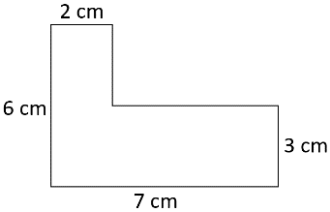  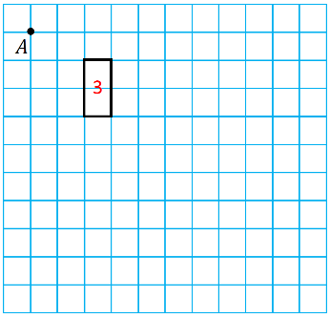  (2) Helaethwch y petryal isod gan  ddefnyddio $A$ fel canol yr helaethiad.  (3) Lluniwch frithwaith gan ddefnyddio trionglau efo  sail 4 cm ag uchder  3 cm. (4) Beth yw  perimedr ac arwynebedd  yr hecsagon  isod? | SCU Mesur Siapiau 3 (20) |  |  | (1) Symleiddiwch y canlynol. (a) $x^{5}×x^{4}$;  (b) $y^{12}÷y^{2}$; (c) $z^{0}$; (ch) ${(w^{5})}^{3}$; (d) $2^{-3}$;  (dd) ${25}^{\frac{1}{2}}$; (e) $8^{\frac{2}{3}}$; (f) ${16}^{-\frac{3}{2}}$; (ff) $4x^{2}y^{5}×6x^{4}y^{7}$. (2) Ysgrifennwch y canlynol yn y ffurf safonol: (a) 263,000; (b) 0.0000283. (3) Cyfrifwch y canlynol heb gyfrifiannell. (a) $\left(3.4×{10}^{5}\right)+(7.18×{10}^{4})$;  (b) $\left(7.36×{10}^{-3}\right)-(1.9×{10}^{-4})$; (c) $(2.5×{10}^{5})×(6×{10}^{3})$; (ch) $\left(4×{10}^{8}\right)÷\left(5×{10}^{2}\right).$ (4) Cyflog wythnosol Beth yw £520. Os yw Beth yn derbyn codiad cyflog o 20%, beth fydd ei chyflog wythnosol newydd? (5) Mae Nia yn buddsoddi £9,000 ym manc NatWest ar gyfradd adlog 2.4% y flwyddyn. Os yw Nia’n cadw’r arian yn y banc am 10 mlynedd, beth fydd gwerth yr arian ar ddiwedd y 10 mlynedd? (6) Mewn sêl ‘10% i ffwrdd’’, talodd Will £36 am siaced. Beth oedd pris y siaced cyn y sêl? (7) Plotiwch y graffiau canlynol ar setiau o echelinau addas. (a) $y=3x^{2}+4x-7$; (b) $y=-x^{2}+5$;  (c) $y=x^{3}-7$; (ch) $y=\frac{2}{x}$; (d) $y=4^{x}.$ | CU Pwerau ac Israddau (19)
(21) Ffracsiynau, Canrannau a Degolion SCU | (a) Cyfrifo. (b) Degolion Cylchol.  (c) Trawsnewid. (ch) Techneg Arholiad.  Newid ffracsiynau i ddegolion: Hawdd os yw’r enwadur yn 10, 100, 1000, ...  e.e. $\frac{3}{10}=0.3$, $\frac{45}{100}=0.45$, $\frac{37}{1000}=0.037$.  Fel arall (1) edrychwch i weld os yw’n bosib newid enwadur y ffracsiwn i fod yn 10, 100, 1000, .... e.e. $\frac{11}{20}=\frac{55}{100}=0.55$; (2) defnyddiwch ffrâm rannu i newid y ffracsiwn i fod yn ddegolyn. Defnyddiwch nodiant dot ar gyfer degolion sy’n ailadrodd, e.e. $0.44444…=0.\dot{4}$, $0.8727272…=0.8\dot{7}\dot{2}$. Ar ôl symleiddio ffracsiwn, os yw lluoswm ffactorau cysefin yn enwadur yn cynnwys y rhifau 2 a/neu 5 yn unig, yna mae’r ffracsiwn yn rhoi degolion terfynus. Rydych angen gallu trawsnewid rhwng ffracsiynau, degolion a chanrannau, e.e. $47\%=\frac{47}{100}=0.47$. Mae hyn yn cynnwys newid degolyn cylchol i ffracsiwn. |  |  | (22) Datblygu Algebra 2 CU | (a) Ffactorio Syml. (b) Ffactorio Mynegiadau Cwadratig. (c) Hafaliadau Cydamserol.  (ch) Newid Testun. (d) Mynegiad, Hafaliad, Fformiwla, Unfathiant.  Mae ffactorio yn dadwneud ehangu. E.e.  $4x+8=4(x+2)$; $6x^{2}-9x=3x(2x-3)$. Sut i ffactorio $x^{2}+7x+10$? Meddwl am 2 rif sy’n adio i roi 7 ac sy’n lluosi i roi 10. Y rhifau yw 2 a 5, felly mae $x^{2}+7x+10$ yn ffactorio i roi $(x+2)(x+5)$. Mae’n bosib ffactorio mynegiadau cwadratig o’r ffurf $ax^{2}+bx+c$ trwy’r dull hollti neu’r dull ditectif. E.e. $3x^{2}+11x+10=(3x+5)(x+2)$. Gwahaniaeth rhwng dau sgwâr: $a^{2}-b^{2}=\left(a+b\right)\left(a-b\right).$ Mae hafaliadau cydamserol yn gofyn i chi ddatrys 2 hafaliad mewn 2 newidyn. Pwrpas newid testun yw ail-drefnu fformiwla fel bod newidyn arbennig yn ymddangos ar ben ei hun ar ochr chwith y fformiwla.
(23) Mesur Solidau SCU | (a) Solidau. (b) Dimensiynau. (c) Solidau Cyfansawdd. (ch) Siapiau Cyflun.  (d) Theorem Pythagoras 3–D.  Arwynebedd arwyneb ciwboid = cyfanswm arwynebedd y 6 wyneb petryal. Cyfaint prism = arwynebedd y trawstoriad × hyd. Cyfaint silindr = $πr^{2}$ × hyd. Cyfaint pyramid = $\frac{1}{3}$ × arwynebedd y sylfaen × uchder. Cyfaint côn = $\frac{1}{3}×$ $πr^{2}$ $×$ uchder. Arwynebedd arwyneb côn caeedig $=πr^{2}+πrl$ ($l$ = hyd goleddol y côn). Cyfaint sffêr $=\frac{4}{3}πr^{3}$. Arwynebedd arwyneb sffêr $=4πr^{2}$. Hyd: 1-D. Arwynebedd: 2-D. Cyfaint: 3-D. Ffrwstwm côn yw’r siâp sy’n weddill pan fydd rhan uchaf côn wedi ei thynnu. Hemisffer = $\frac{1}{2}$ sffêr. Mae siapiau cyflun yn union yr un siâp, ond o faint gwahanol. Os $x=$ ffactor graddfa hyd, yna $x^{2}=$ ffactor graddfa arwynebedd ag $x^{3}=$ ffactor graddfa cyfaint. |  |  | (24) Manwl Gywirdeb CU | (a) Arffiniau Uchaf ac Isaf. (b) Manwl Gywirdeb Priodol. (c) Mesurau Cyfansawdd.  Ar gyfer mesuriad o 45 cm wedi’i fesur i’r cm agosaf, yr arffin uchaf yw 45.5 cm (hanner o 1 cm yn fwy) a’r arffin isaf yw 44.5 cm. Ar gyfer mesuriad o 130 litr wedi’i fesur i’r 10 litr agosaf, yr arffin uchaf yw 135 litr (hanner o 10 litr yn fwy) a’r arffin isaf yw 125 litr. Os yw cwestiwn yn gofyn i chi roi ateb o fanwl gywirdeb priodol, ni ddylech roi ateb mwy manwl gywir na’r gwerthoedd sydd yn y cwestiwn.  Poblogaeth = Arwynebedd × Dwysedd Poblogaeth.  Arwynebedd = Poblogaeth ÷ Dwysedd Poblogaeth.  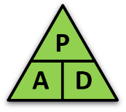  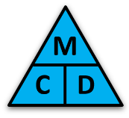  Dwysedd Poblogaeth = Poblogaeth ÷ Arwynebedd.  Màs = Cyfaint × Dwysedd.  Cyfaint = Màs ÷ Dwysedd.  Dwysedd = Màs ÷ Cyfaint.  “Mae’r PAB yn sgwennu ar  PAD yn McDonalds”.
Geirfa Arholiad | Cyfrifwch: Mae’n golygu ‘gweithiwch allan’, gan ddangos eich holl waith cyfrifo. Enrhifwch: Cyfrifwch yr ateb i’r cwestiwn fel rhif neu werth. Ehangwch: Mewn algebra, mae’n golygu lluosi allan y cromfachau. Ffactoriwch: Y gwrthwyneb o ehangu, mae’n golygu darganfod ffactorau a rhoi cromfachau yn ôl i mewn. Amcangyfrifwch:  Gweithiwch allan ‘tua’ faint yw gwerth y swm trwy dalgrynnu’r holl rifau i un ffigur ystyrlon. Datryswch: Mae’n golygu cyfrifo gwerth rhywbeth, fel arfer gwerth llythyren mewn algebra. Eglurwch/  Esboniwch: Ysgrifennwch sut cawsoch eich ateb neu sut rydych yn gwybod bod eich ateb yn gywir. Brasluniwch: Llun o’r sefyllfa sydd ddim angen bod wrth raddfa. Mae dal angen defnyddio pren mesur! Lluniwch: Ffordd arall o ddweud ‘gwnewch lun yn fanwl gywir’ gan ddefnyddio offer mathemategol. Symleiddiwch: Y broses o wneud rhywbeth yn haws, e.e. casglu termau mewn algebra neu symleiddio ffracsiwn. |  |  | (25) Datblygu Algebra 3 CU | (a) Cyfrannedd Union a Gwrthdro.  (b) Hafaliadau Cyfrannedd. (c) Nfed Term Cwadratig. (ch) Anhafaleddau.  (d) Rhanbarthau Graff.  Cyfrannedd Union: Wrth i un mesur gynyddu, mae’r mesur arall hefyd yn cynyddu. Cyfrannedd Gwrthdro: Wrth i un mesur gynyddu, mae’r mesur arall yn lleihau. Nfed term: Os yw’n gwahaniaeth cyntaf yn gyson, ysgrifennwch $n$fed term o’r ffurf $an+b$. Fel arall, (a) gwiriwch i weld os yw’r dilyniant o’r ffurf $n^{2}+a$; (b) defnyddiwch yr ail wahaniaeth i ysgrifennu $n$fed term o’r ffurf $an^{2}+bn+c$. Mae datrys anhafaledd yr un peth â datrys hafaliad, ond rhaid newid y symbol yn y canol (a) wrth gyfnewid ochrau; (b) wrth rannu neu luosi â rhif negatif. I blotio rhanbarth graff, (a) plotiwch y llinellau’n unigol; (b) nodwch, gyda saeth, rhanbarth ar gyfer bob llinell; (c) tywyllwch y rhanbarth sy’n bodloni’r holl saethau.
(1) Ffactoriwch y mynegiadau algebraidd canlynol. (a) $6x+9$; (b) $20y-30$;  (c) $8x^{2}-4x$; (ch) $12x^{2}y+18xy^{2}$;  (d) $x^{2}+14x+48$; (dd) $x^{2}+2x-48$;  (e) $x^{2}-14x+48$; (f) $2x^{2}+7x+6$;  (ff) $5x^{2}-17x-12$. (2) Datryswch yr hafaliadau cydamserol canlynol: (a) $2x+3y=14$, $3x+2y=16$; (b) $2x+3y=14$, $8x+9y=-1$. (3) Mae Aled yn prynu 2 pastai Cernyw a 3 rhôl selsig mewn siop, ac mae’n talu £7. Mae Ceinwen yn prynu 4 pastai Cernyw a 1 rhôl selsig yn yr un siop, ac mae’n talu £9. Beth yw cost 1 pastai Cernyw a 1 rhôl selsig yn y siop?  (4) Gwnewch $x$ yn destun y fformiwlâu canlynol.  (a) $p=23+x;$ (b) $F=\frac{1}{2}x^{2}$; (c) $R=5s-7x$.  (5) Ydi’r canlynol yn fynegiadau, yn hafaliadau, yn fformiwlâu neu’n unfathiannau? (a) $4x+2$;  (b) $P=2a+2b$; (c) $5x+1=3x+25$;  (ch) $2\left(x+1\right)≡2x+2$; (d) $A=πr^{2}$. (6) Profwch fod $\left(x+6\right)\left(x-2\right)-x\left(x+3\right)≡x-12$. | CU Datblygu Algebra 2 (22) |  |  | (1) Cyfrifwch y canlynol. (a) 398 + 4829; (b) 693 – 246; (c) 372 × 68; (ch) 925 ÷ 37; (d) 2.6 × 10; (dd) 63 ÷ 100; (e) 0.0247 × 1000; (f) 46.27 × 8; (ff) 29.3 + 2.43; (g) 52.6 – 7.84; (ng) 14.7 ÷ 6; (h) 0.3 × 0.2; (i) 4 ÷ 0.5; (j) 50% o 80; (l) 36% o £84; (ll) $\frac{3}{5}$ o £35; (m) $1-\frac{3}{7}$; (n) $\frac{5}{9}+\frac{2}{9}$; (o) $\frac{2}{3}+\frac{3}{5}$; (p) $\frac{5}{9}-\frac{2}{9}$; (ph) $\frac{2}{3}-\frac{3}{5}$; (r) $\frac{2}{3}×\frac{3}{5}$; (rh) $\frac{2}{3}÷\frac{3}{5}$.  (2) Newidiwch y ffracsiynau canlynol i fod yn ddegolion. (a) $\frac{7}{10}$; (b) $\frac{12}{100}$; (c) $\frac{4}{100}$; (ch) $\frac{462}{1000}$; (d) $\frac{36}{1000}$; (dd) $\frac{4}{5}$; (e) $\frac{21}{25}$; (f) $\frac{121}{200}$; (ff) $\frac{3}{8}$; (g) $\frac{5}{6}$; (ng) $\frac{3}{7}$.  (3) Penderfynwch a yw’r ffracsiynau canlynol yn gywerth â degolion terfynus neu gylchol. (a) $\frac{9}{10}$; (b) $\frac{5}{9}$; (c) $\frac{2}{25}$; (ch) $\frac{3}{12}$; (d) $\frac{24}{150}$. (4) Newidiwch y degolion cylchol canlynol i fod yn ffracsiynau. (a) $0.8\dot{4}$; (b) $1.4\dot{2}\dot{7}$. (5) Newidiwch y rhifau canlynol i fod yn ganrannau. (a) 0.4; (b) $\frac{3}{5}$; (c) 0.87; (ch) $\frac{2}{25}.$ | SCU Ffracsiynau, Canrannau a Degolion (21)
(1) Llenwch y tabl ar waelod y cerdyn. (2) Hyd a lled petryal yw 7 cm a 8 cm, ill dau yn gywir i’r cm agosaf. (a) Beth yw perimedr mwyaf posib y petryal? (b) Beth yw arwynebedd lleiaf posib y petryal? (3) Hyd a lled petryal yw 4.5 cm a 3.78 cm. Cyfrifwch, i fanwl gywirdeb priodol, arwynebedd y petryal. (4) Mae màs tamaid 200 cm³ o fetel yn 1.2 kg. Beth yw dwysedd y metel, mewn g/cm³? (5) Mae Mumbai efo poblogaeth 12,478,447 ag arwynebedd 603 km². Beth yw dwysedd poblogaeth Mumbai? (6) Mae car yn teithio pellter o 37 milltir mewn 1.6 awr. Mae’r pellter yn gywir i’r filltir agosaf a’r amser yn gywir i’r 0.1 awr agosaf. Beth yw buanedd cyfartalog mwyaf posib y car? | CU Manwl Gywirdeb (24) |  |  | 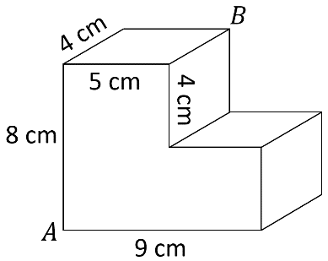  (1) Cyfrifwch arwynebedd arwyneb ciwboid sy’n mesur 4 cm × 7 cm × 3 cm. (2) Cyfrifwch (a) cyfaint; (b) arwynebedd arwyneb silindr caeedig efo radiws 8 cm ag uchder 12 cm. (3) Cyfrifwch (a) cyfaint; (b) arwynebedd arwyneb hemisffer caeedig efo radiws 4.5 cm. (4) Sawl dimensiwn sydd gan y fformiwlâu canlynol? (a) $M=a-b$; (b) $M=4abc$; (c) $M=2ab+3ac$; (ch) $M=2πa+bc$. (5) Ar gyfer y solid cyfansawdd ar y dde, (a) cyfrifwch ei gyfaint; (b) cyfrifwch y pellter $AB$. (6) Mewn dau driongl cyflun, mae’r ddwy sail yn mesur 4 cm a 6 cm. Beth yw’r ffactor graddfa? (7) Os yw’r ffactor graddfa arwynebedd yn 36, beth yw’r ffactor graddfa cyfaint? | SCU Mesur Solidau (23)
  Mesuriad | Arffin Uchaf | Arffin Isaf
  400 cm (i’r 100 cm agosaf)
  45 ml (i’r 5 ml agosaf)
  120 litr (i’r 20 litr agosaf)
  2.7 cm (i un lle degol)
  370 mm (i 2 ffigur ystyrlon)
(1) Mae peiriant tyllu yn gallu cloddio ffos 560 m mewn 21 diwrnod. Faint o amser byddai’n cymryd i gloddio ffos 240 m? (2) Os gall 3 pheiriant tyllu gloddio twll mewn 8 awr, faint o amser byddai 4 peiriant yn ei gymryd? (3) Brasluniwch graff sy’n dangos cyfrannedd gwrthdro. (4) Mae $y$ mewn cyfrannedd union ag $x$. O wybod bod $y=8$ pan fo $x=2$, darganfyddwch hafaliad sy’n cysylltu $x$ ag $y$. (5) Os yw $x=4$, mae $y=3,$ ac os yw $x=6$, mae $y=2$. Darganfyddwch yr hafaliad sy’n dangos y gyfrannedd rhwng $x$ ag $y$. (6) Darganfyddwch $n$fed term y dilyniannau canlynol. (a) 9, 14, 19, 24, 29, ...; (b) 11, 14, 19, 26, 35, ...; (c) 2, 6, 16, 32, 54, ... (7) Dangoswch yr anhafaledd  $2≤x<4$ ar linell rif. (8) Datryswch yr anhafaleddau canlynol. (a) $4x+1≥13$; (b) $\frac{x}{2}<6+2x$. (9) Rhestrwch y rhifau cyfan sy’n bodloni $5<2x-1≤17$. (10) Tywyllwch y rhanbarth sy’n bodloni’r anhafaleddau $y<2$, $x≥-2$, $y≥x-1$. | CU Datblygu Algebra 3 (25) |  |  |  | Tablau Lluosi
  × | 1 | 2 | 3 | 4 | 5 | 6 | 7 | 8 | 9 | 10
  1 | 1 | 2 | 3 | 4 | 5 | 6 | 7 | 8 | 9 | 10
  2 | 2 | 4 | 6 | 8 | 10 | 12 | 14 | 16 | 18 | 20
  3 | 3 | 6 | 9 | 12 | 15 | 18 | 21 | 24 | 27 | 30
  4 | 4 | 8 | 12 | 16 | 20 | 24 | 28 | 32 | 36 | 40
  5 | 5 | 10 | 15 | 20 | 25 | 30 | 35 | 40 | 45 | 50
  6 | 6 | 12 | 18 | 24 | 30 | 36 | 42 | 48 | 54 | 60
  7 | 7 | 14 | 21 | 28 | 35 | 42 | 49 | 56 | 63 | 70
  8 | 8 | 16 | 24 | 32 | 40 | 48 | 56 | 64 | 72 | 80
  9 | 9 | 18 | 27 | 36 | 45 | 54 | 63 | 72 | 81 | 90
  10 | 10 | 20 | 30 | 40 | 50 | 60 | 70 | 80 | 90 | 100
(26) Mesur Siapiau 4 SCU | (a) Siapiau Cyfath. (b) Onglau Mewn Polygonau.  (c) Theoremau’r Cylch. (ch) Trawsffurfiadau.  Mae siapiau cyfath yn union yr un siâp, ac yn union yr un maint. 4 prawf trionglau cyfath: (1) SSS; (2) SAS; (3) ASA; (4) RHS. Polygon efo $n$ ochr: cyfanswm onglau allanol = $360°$; cyfanswm onglau mewnol $=180°(n-2)$; ongl fewnol + ongl allanol = 180°. Polygon rheolaidd: ongl allanol $=\frac{360°}{n}$; ongl fewnol $=\frac{180°(n-2)}{n}$ neu $180°-\frac{360°}{n}$. Theoremau’r Cylch: (1) Mae tangiad a radiws yn cyfarfod ar ongl sgwâr; (2) Mae’r ongl mewn hanner cylch yn ongl sgwâr; (3) Mae’r ongl yng nghanol cylch yn ddwbl yr ongl ar y cylchyn; (4) Mae onglau yn yr un segment yn hafal; (5) Mae onglau cyferbyn pedrochr cylchol yn adio i 180°; (6) Mae hyd tangiadau o bwynt allanol yn hafal; (7) Mae’r ongl rhwng tangiad a chord yn hafal i’r ongl yn y segment eiledol; (8) Mae’r perpendicwlar o’r canol i gord yn haneru’r cord. |  |  | (27) Datblygu Tebygolrwydd SCU | (a) Amlder Cymharol. (b) Digwyddiadau Cyfunol. (c) Diagramau Canghennog.  Amlder cymharol digwyddiad  $$=\frac{\text{Sawl gwaith mae'r digwyddiad yn digwydd}}{\text{Nifer y treialon}}.$$  Y mwyaf o arbrofion sy’n cael eu cynnal, y gorau yw’r amlder cymharol fel amcangyfrif o’r tebygolrwydd. Mae dau ddigwyddiad yn annibynnol os nad yw canlyniad y digwyddiad cyntaf yn effeithio tebygolrwydd yr ail ddigwyddiad. Ar gyfer digwyddiadau annibynnol $A$ a $B$, $T\left(A∩B\right)=T(A)×T(B)$. Ar gyfer digwyddiadau dibynnol $A$ a $B$, $T\left(A∩B\right)=T(A)×T(B|A)$, ble mae $T\left(B | A\right)$ yn debygolrwydd amodol (y tebygolrwydd fod $B$ yn digwydd o wybod bod $A$ wedi digwydd. Ar gyfer digwyddiadau cyd-anghynhwysol $A$ a $B$, $T\left(A∪B\right)=T\left(A\right)+T(B)$. Mae diagram canghennog yn cael ei ddefnyddio i ddangos cyfuniadau o ddau neu fwy o ddigwyddiadau. Mae bob cangen wedi’i labelu ar y dde efo’r canlyniad ac yn y canol efo’r tebygolrwydd.
(28) Datblygu Algebra 4 U | (a) Trawsffurfiadau Ffwythiannau.  (b) Cyn–Galcwlws. (c) Newid Testun Pellach. (ch) Y Fformiwla Gwadratig.  (d) Ffracsiynau Algebraidd.  Trawsffurfiadau Ffwythiannau: $y=f\left(x\right)+a$; $y=f(x+a)$; $y=af(x)$;  $y=f(ax)$; $y=-f(x)$; $y=f(-x)$. Lluniwch dangiad i ffwythiant aflinol er mwyn amcangyfrif ei raddiant. Y cyflymiad yw graddiant graff cyflymder–amser. Defnyddiwch Reol y Trapesiwm i amcangyfrif yr arwynebedd rhwng cromlin a’r echelin–$x$, $\frac{1}{2}h(y_{0}+y_{n}+2\left(y_{1}+y_{2}+⋯+y_{n-1}\right))$.  Y Fformiwla Gwadratig: Mae datrysiadau $ax^{2}+bx+c=0$ ble mae $a≠0$ yn cael eu rhoi gan $x=\frac{-b±\sqrt{b^{2}-4ac}}{2a}$. |  |  | (29) Mesur Siapiau 5 U | (a) Trigonometreg 3–D. (b) Y Rheol Sin, Y Rheol Cosin. (c) Arwynebedd Triongl. (ch) Graffiau Trigonometreg.  Rheol Sin ar gyfer darganfod ochrau: $\frac{a}{\sin{A}}=\frac{b}{\sin{B}}=\frac{c}{\sin{C}}$. Rheol Sin ar gyfer darganfod onglau: $\frac{\sin{A}}{a}=\frac{\sin{B}}{b}=\frac{\sin{C}}{c}$. Rheol Cosin ar gyfer darganfod ochrau:  $a^{2}=b^{2}+c^{2}-2bc\cos{A}$. Rheol Cosin ar gyfer darganfod onglau: $\cos{A}=\frac{b^{2}+c^{2}-a^{2}}{2bc}$. Arwynebedd triongl $=\frac{1}{2}ab\sin{C}$.  $$y=\tan{θ}$$  $$y=\sin{θ}$$  $$y=\cos{θ}$$  $$y$$  $$θ$$
(30) Diwedd Blwyddyn 11 U | (a) Syrdiau. (b) AER, APR.  (c) Histogramau.  Gallwn ysgrifennu rhif cymarebol fel ffracsiwn $\frac{a}{b}$, ble mae $a$ a $b$ yn rhifau cyfan, a $b≠0$. Mae swrd yn cynnwys isradd nad yw’n cyfateb â rhif cymarebol, e.e. $\sqrt{5}$. Symleiddio syrdiau: $\sqrt{a}×\sqrt{a}=a$,  $\sqrt{ab}=\sqrt{a}×\sqrt{b}$. Mae AER, fel degolyn, yn cael ei chyfrifo gan y fformiwla ${\left(1+\frac{i}{n}\right)}^{n}-1$. Yma $i$ yw’r gyfradd llog enwol y flwyddyn fel degolyn ac $n$ yw nifer y cyfnodau adlogi y flwyddyn. APR = $\frac{\text{L}\text{log wedi'i gronni dros un flwyddyn ±} \text{costau}}{\text{Gwerth cychwynnol}}×100\%$. Ar gyfer histogram, Dwysedd Amlder = $\frac{\text{Amlder}}{\text{Lled y dosbarth}}$. Yr amcangyfrif o’r canolrif yw’r llinell fertigol yn yr histogram sy’n hollti arwynebedd yr histogram yn ei hanner. |  |  | Codau QR | Pecynnau Gwaith Blynyddoedd 7–9  (59 Mb)    Pecynnau Tasgau Ychwanegol Blynyddoedd 7–9  (33 Mb)   | Pecynnau Gwaith Blynyddoedd 10–11  (35 Mb)    Pecynnau Tasgau Ychwanegol Blynyddoedd 10–11  (31 Mb)  
(1) Mae dis 6 ochr yn cael ei daflu 200 o weithiau. Mae’r dis yn glanio ar y rhif 4 tri-deg-wyth o weithiau. Beth yw amlder cymharol y dis yn glanio ar 4? (2) Beth yw’r tebygolrwydd o gael ‘pen’ wrth daflu darn arian teg a chael rhif sgwâr wrth daflu dis teg cyffredin? (3) Mae Steffan yn taflu dis teg efo 20 wyneb. Beth yw’r tebygolrwydd y bydd y dis yn glanio ar eilrif neu ffactor o 27? (4) Mae dau ddarn arian tueddol yn cael eu taflu. Y tebygolrwydd o gael pen gyda’r darn arian cyntaf yw 80%. Y tebygolrwydd o gael pen gyda’r ail ddarn arian yw 65%. (a) Lluniwch ddiagram canghennog i ddangos beth sy’n gallu digwydd os yw’r ddau ddarn arian yn cael eu taflu. (b) Cyfrifwch y tebygolrwydd y bydd un darn arian yn dangos ‘Pen’ a’r llall yn dangos ‘Cynffon’. (5) Mae bag yn cynnwys 5 pêl goch a 7 pêl las. Os yw 2 bêl yn cael eu tynnu ar hap o’r bag heb eu dychwelyd, beth yw’r tebygolrwydd o gael lliwiau gwahanol? |  | SCU Datblygu Tebygolrwydd (27) |  |  | 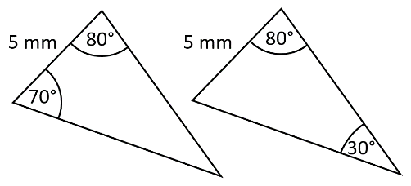  (1) Lluniwch ddau driongl cyfath. (2) Profwch fod y ddau driongl ar y dde yn gyfath. (3) Beth yw cyfanswm onglau mewnol unrhyw heptagon? (4) Beth yw ongl fewnol unrhyw octagon rheolaidd? (5) Maint onglau allanol polygon rheolaidd yw 18°. Sawl ymyl sydd gan y polygon rheolaidd? (6) Mae dau hecsagon rheolaidd a thriongl hafalochrog yn cyfarfod ar fertig. Pa siâp fyddai’n llenwi’r bwlch rhwng y siapiau? (7) Cyfrifwch faint yr onglau $a$, $b$, $c$, $d$ isod. 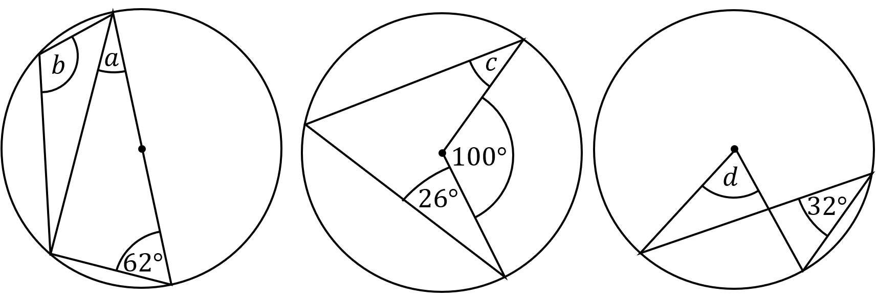 | SCU Mesur Siapiau 4 (26)
 |  |  |  | $$y$$
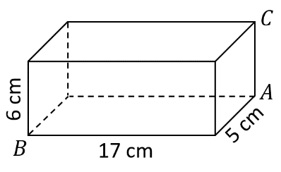  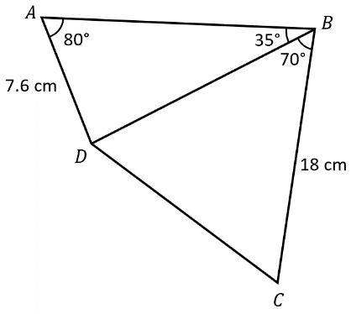  (1) Cyfrifwch faint yr ongl $A\hat{B}C$ yn y ciwboid ar y dde. (2) Ar gyfer y diagram isod, (a) Cyfrifwch hyd yr ochr $BD$; (b) Cyfrifwch hyd yr ochr $CD$; (c) Cyfrifwch arwynebedd y triongl $BCD$. (3) Defnyddiwch graff  $y=\sin{x}$ i ddatrys $\sin{x}=0.4$ rhwng 0° a 360°. (4) Lluniwch graff $y=\sin{(2θ)}$ rhwng –180° a 180°. |  | U Mesur Siapiau 5 (29) |  |  | (1) Ar gyfer y ffwythiant $y=f(x)$ ar y dde, lluniwch y trawsffurfiadau canlynol. (a) $y=f\left(x\right)-2$; (b) $y=f(x-1)$; (c) $y=-f(x)$; (ch) $y=f(2x)$. (2) Amcangyfrifwch raddiant y ffwythiant $y=f(x)$ ar y dde pan fo $x=-2$. (3) Defnyddiwch reol y trapesiwm i amcangyfrif yr arwynebedd rhwng y gromlin $y=f(x)$ uchod a’r echelin–$x$ rhwng $x=0$ ac $x=3$. (4) Gwnewch $r$ yn destun y fformiwla $5\left(r+3t\right)=7(2-6r)$. (5) Datryswch yr hafaliadau canlynol. (a) $3x^{2}+8x+2=0$; (b) $3x^{2}-8x+2=0$; (c) $3x^{2}+8x+6=0$. (6) Ysgrifennwch $\frac{2x+3}{x-3}-\frac{x-2}{x-5}$ fel ffracsiwn sengl. (7) Datryswch (a) $\frac{6}{x-4}=\frac{5}{x-3}$; (b) $\frac{2x}{x-3}-\frac{x}{x-2}=6$.  $$x$$ | U Datblygu Algebra 4 (28)
Taenlen Excel  Fideos Adolygu  (Rhestr o’r 420 fideo  y mae’n bosib ei hidlo)   | Pecyn Gwybodaeth i Rieni   | Codau QR Manylion Cyswllt |  |  | (1) Pa rai o’r rhifau canlynol sy’n rhifau cymarebol? $7$, $\sqrt{7}$, $\frac{1}{6}$, $π$, $\sqrt{9}$, $0.2\dot{4}$, $\frac{6}{0}$. (2) Symleiddiwch y canlynol. (a) $6\sqrt{2}-2\sqrt{2}$; (b) $4\sqrt{11}+3\sqrt[3]{9}+5\sqrt{11}-\sqrt[3]{9}$; (c) $\sqrt{18}$; (ch) $\sqrt{20}×\sqrt{45}$; (d) $(4-2\sqrt{5})(6+\sqrt{5})$; (dd) ${(4+3\sqrt{5})}^{2}$. (3) Cyfrifwch yr AER ar gyfer cyfrif cynilo ble mae llog o 2.1% yn cael ei dalu bob mis. (4) Mae Deiniol yn bwriadu benthyg £9,000 o gwmni Loans4U. Mae’r gyfradd llog yn 2% bob chwarter, ac mae’r cwmni’n codi tâl misol o £4 am ddefnyddio’r cyfrif. Beth yw’r gyfradd APR? (5) Lluniwch histogram ar gyfer y data pwysau ar y dde. (6) Defnyddiwch yr histogram o gwestiwn (5) i gyfrifo amcangyfrif ar gyfer (a) canolrif: (b) chwartel isaf; (c) chwartel uchaf y pwysau. | U Diwedd Blwyddyn 11 (30)
  Pwysau  (p kg) | Amlder
  0 < p $≤$ 10 | 9
  10 < p $≤$ 15 | 6
  15 < p $≤$ 20 | 7
  20 < p $≤$ 40 | 5
Awdur: Dr Gareth Evans


@mathemateg
/mathscreuddyn
/adolygumathemateg
www.mathemateg.com

